МИНОБРНАУКИ РОССИИ
САНКТ-ПЕТЕРБУРГСКИЙ ГОСУДАРСТВЕННЫЙ
ЭЛЕКТРОТЕХНИЧЕСКИЙ УНИВЕРСИТЕТ
«ЛЭТИ» ИМ. В.И. УЛЬЯНОВА (ЛЕНИНА)
Кафедра ИС

ОТЧЕТ
по лабораторной работе №4
по дисциплине «Организация ЭВМ и систем»
Тема: Клавиатура IBM PC. Использование прерываний

Выполнил: Климаш И.В.

Преподаватель: Подклетнов С.Г.

Санкт-Петербург
2025
Теоретические сведения
Клавиатура персонального компьютера содержит специальный встроенный микропроцессор. Он при каждом нажатии и отпускании клавиши определяет ее порядковый номер и помещает его в порт 60h специальной электронной схемы - программируемого периферийного интерфейса (ППИ). Далее этот код будем называть скэн-кодом. Скэн-код в первых 7 битах содержит порядковый номер нажатой клавиши, а восьмой бит равен 0, если клавиша была нажата (прямой скэн-код), и равен 1, если клавиша была отпущена (обратный скэн-код). Буфер BIOS для записи кодов клавиш занимает 32 байта оперативной памяти с адреса 40:lEh до 40:3Eh. Запись информации в буфер выполняет ISR BIOS прерывания 9, чтение - функции ISR BIOS прерывания 16h.
Буфер клавиатуры рассчитан на 15 нажатий клавиш, генерирующих двухбайтовые коды и поэтому имеет 30 байт для кодов клавиш и еще два дополнительных байта, которые резервируются под двухбайтовый код для клавиши ENTER. MS-DOS имеет целую группу функций прерывания 21h для выполнения ввода информации с клавиатуры. Последовательность действий системы при вводе с клавиатуры такова. Функция MS-DOS вызывает драйвер клавиатуры, передавая ему запрос на ввод одного символа из буфера клавиатуры. Драйвер, выполняя запрос, обращается к нужной функции прерывания 16h BIOS. ISR BIOS прерывания 16h читает из буфера клавиатуры нужное слово и передает в драйвер. Драйвер возвращает байт (обычно младший) в MS-DOS.
Транзисторы и Резидентные программы.
Современные вычислительные системы представляют собой сложное единство аппаратного обеспечения (hardware) и программного обеспечения (software). Два понятия, вынесенных в заголовок — «транзистные» и «резидентные программы» — идеально иллюстрируют эту взаимосвязь. Если транзисторы являются фундаментальными «кирпичиками», из которых построены все процессоры и память, то резидентные программы — это один из исторически важных классов программ, демонстрирующий, как программный код может тесно взаимодействовать с аппаратурой для выполнения специфических задач.
Современные вычислительные системы представляют собой сложное единство аппаратного обеспечения (hardware) и программного обеспечения (software). Два понятия, вынесенных в заголовок — «транзистные» и «резидентные программы» — идеально иллюстрируют эту взаимосвязь. Если транзисторы являются фундаментальными «кирпичиками», из которых построены все процессоры и память, то резидентные программы — это один из исторически важных классов программ, демонстрирующий, как программный код может тесно взаимодействовать с аппаратурой для выполнения специфических задач.
Резидентная программа (англ. Terminate and Stay Resident, TSR) — это программа, которая после завершения своего основного выполнения не выгружается из оперативной памяти, а остается в ней резидентной («живущей»), ожидая определенного события для своей активации. Принцип работы: пользователь запускает программу, программа инициализируется, настраивает свои обработчики и сохраняет свой код в памяти, программа «завершается» с точки зрения операционной системы, освобождая часть ресурсов, но ее критическая часть остается в ОЗУ, при наступлении заранее определенного события (например, нажатие «горячей клавиши» или получение данных с модема) резидентная программа «просыпается», перехватывает управление, выполняет свою задачу и возвращает управление прерванной программе.
Для работы TSR-программ использовались низкоуровневые механизмы: векторы прерываний, это адреса в памяти, где хранятся указатели на процедуры-обработчики прерываний (например, от клавиатуры, таймера, диска). TSR-программа подменяла стандартный вектор прерывания на адрес своего кода, получая таким образом контроль над системой. «Горячие клавиши»: Программа перехватывала прерывание от клавиатуры, проверяла каждую нажатую клавишу и, если обнаруживала заданную комбинацию, активировалась.
Транзисторы и резидентные программы представляют собой две стороны одной медали: аппаратную и программную. Транзисторы, являясь физической основой вычислений, обеспечили возможность существования сложного ПО. Резидентные программы, в свою очередь, были решением для однозадачных систем, позволившим реализовать подобие многозадачности и мгновенного доступа к функциям. Хотя классические TSR-программы остались в прошлом, принципы, которые они использовали, живы и воплотились в современных службах, драйверах и фоновых приложениях. Понимание этой эволюции позволяет лучше оценить архитектуру современных вычислительных систем, где невидимая работа миллионов транзисторов и резидентных служб обеспечивает удобство и мощь, к которым мы привыкли.

Цель работы.
Изучение возможностей работы с клавиатурой, ознакомление со стандартными средствами библиотеки C++ и средствами системы прерываний DOS и BIOS, обслуживающими клавиатуру.
Задание на лабораторную работу.
- Разработать, написать и отладить программу управления перемещением символа "*" в пределах заданного на экране окна.
Вариантное задание представлено на рисунке 1.
Рисунок 1 – Вариантное задание
- Изменить программу, заменив стандартные функции библиотеки C++ своими.

Пример запуска программы
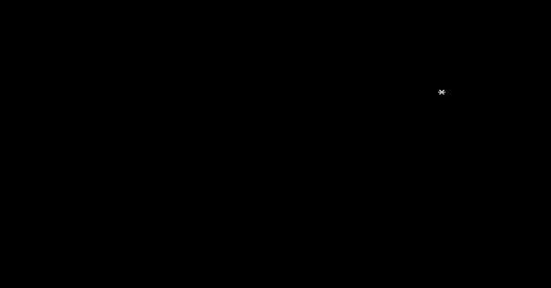
Рисунок 2 – Пример запуска программы
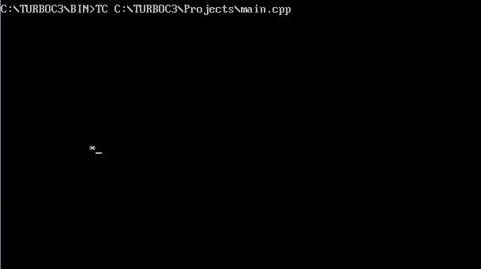
Рисунок 3 – Пример запуска программы

Схема Алгоритма

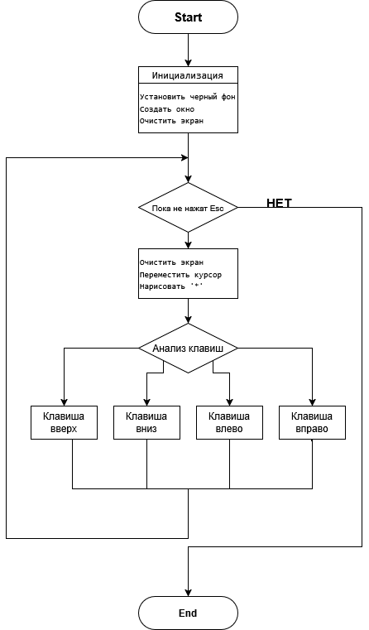

Рабочий код
#include "dos.h"
#include "conio.h"
#include "stdio.h"

int code();

int main() {
int x = 1, y = 1, ch = 0;
textbackground(BLACK);
window(15, 10, 65, 20);
clrscr();

do {
clrscr();
gotoxy(x, y);
putch('*');

ch = code();

switch (ch) {
case 72:
if (y > 1) y--;
break;
case 80:
if (y < 10) y++;
break;
case 75:
if (x > 1) x--;
break;
case 77:
if (x < 50) x++;
break;
}

} while (ch != 27);

return 0;
}

int code() {
union REGS r;
r.h.ah = 0x7;
int86(0x21, &r, &r);
return r.h.al;
}

Вывод
В ходе данной лабораторной работы были изучены возможности работы с клавиатурой, ознакомились со стандартными средствами библиотеки C++ и средствами системы прерываний DOS и BIOS, обслуживающими клавиатуру.

